1- Escribir un código que obtenga la media de los elementos del array

2- Escribir una función que dado un array y un valor devuelve true si el valor se encuentra dentro del array, y false en otro caso.

3- Escribir una función que devuelva el tamaño de un array que se pasa como parámetro.

4- Escribir una función en la que dado un array y una posición, elimine el elemento del array indicando en esa posición, y devuelva el array resultante.

5- Crear un código que realice una copia del un array completo sin utilizar funciones.

6- Crear una función que devuelva el valor máximo de un array.

7- Crear una función que devuelva el un array con los valores invertidos:

Dado [1,2,3,4,5] devolverá [5,4,3,2,1]

8- Crear una función que devuelva un array que sea la concatenación de dos arrays que se le pasan como parámetro.

9- Crear una función que ordene y devuelva un array que sólo tiene 1s y 0s, poniendo todos los 0s a la izq y todos los 1sa la derecha.

Dado: [0,1,0,1,1,1,0,0,0,1]

Devolverá: [0,0,0,0,0,1,1,1,1,1]

10.- Crear una código que ordene los elementos de un array.

Dado: [8,1,3,5,9,0,4]

Devolverá: [0,1,3,4,5,8,9]

11 - Queremos hacer un pequeño programa que nos calcule la letra del DNI.

Dado el número del DNI, lo dividimos entre 23 y nos quedamos con el resto de dicha división.

El resultado anterior es un número entre 0 y 22. A cada uno de estos posibles números le corresponde una letra, según la siguiente tabla:

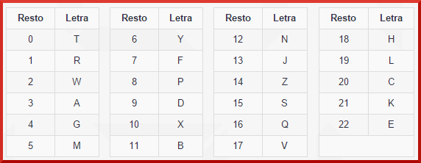

El programa deberá presentar el número del DNI que has introducido con su letra siguiendo el siguiente formato: 11111111-H

Ejemplos de DNI:

11111111-H

27896454-F

11247895-K